공정제어 및 분석장치의 Man Machine Interface를 위한 Windows 환경개발
정재학, 곽철규, 구도균, 이문용, *최진영, *이지태
영남대학교 화학공학및공업화학부
*경북대학교 화학공학과

Development of the Windows Program for the Man-Machine Interface of Process Control and Analysis Equipment
Jae Hak Jung, Chul-Kyu Kwak, Doe-Gyoon Koo, Moonyong Lee,
*Jin-Young Choi, *Jie-Tae Lee
School of Chemical Engineering and Technology, Yeungnam University
*Department of Chemical Engineering, Kyungpook National University

Introduction
본 시스템 및 소프트웨어의 개발에 있어서 가장 중점을 둔 목적은 일반 사용자들이 프로그램을 개발하고 컴파일 할 필요가 없이 각종 센서, 계측기기, 측정기기로부터 출력되는 모든 아날로그 신호를 디지털로 변환하고, 변환된 데이터를 이용하여 그 데이터를 각종 응용프로그램에 적용시킬 수 있는 Database를 구축해 주며 또한 각종 소프트웨어로 분석하여 사용자의 요구에 적합한 결과를 출력해 줌에 있다. 그리고, 각종 데이터로부터 이를 이용한 제어시스템의 구축 및 다양한 제어알고리즘을 추가할 수 있어 이를 이용한 학문적인 실험에 편리함을 더할 수 있는 효과 또한 유익하다고 말할 수 있다. 유사 종류의 하드웨어 시스템에 있어서는 가격적 측면에서만 보더라도 실험실이나 중소기업에 있어서는 무리한 투자의 부담이 발생하며, 실험실 단위나 중소기업의 단위에서 불필요할 만큼 많은 수의 I/O Channel을 제공하여 주며, 하드웨어에 따른 별도의 사용자의 프로그램 작성 등에 따른 어려움 등 여러 가지 난점을 극복하기 위하여 저렴한 가격으로 하드웨어 제품을 생산하고, 사용자 환경에 적합한 개별적인 소프트웨어를 개발함에 중점을 두고 있다. 이에 덧붙여 Plug-In 형태의 하드웨어와 소프트웨어의 개발로 생성될 수 있는 편리성을 가져올 수 있도록 하기 위함이다.

Hardware 비교 분석
- SL-98 Series
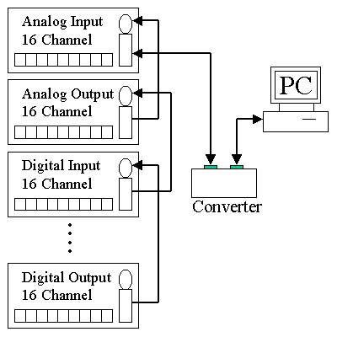
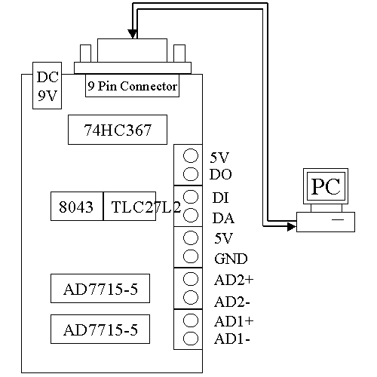
본 시스템은 시그마 델타 방식의 A/D 변환을 중심으로 하는 신호처리와 공정의 제어 및 실험실 자동화에 적합한 제어 인터페이스 기기이다. 주요 특징은 사용된 칩의 특성에 기인하는 것으로 고정밀(16bit resolution), 저잡음, 저가격 및 소형이라는 점을 들 수 있다. 일반적인 Personal Computer와의 연결에 있어서는 프린터 포트를 사용한다. 본 장치의 주 설계 목적은 일반적인 상용의 많은 입출력을 기본으로 하는 고가의 인터페이스 장비를 대체하는 것에 두었다. 소형 공정 장치의 제어, 실험실 계측기기의 자동화 및 공정 진단을 위한 자료 수집 그리고 실험자료를 이용한 데이터베이스의 작성 등에 활용될 수 있을 것이다. 그리고 본 인터페이스 장치에 있어서는 AI, DI, DO, DA장치가 하나의 결합체로 존재하므로 기존 상용의 여러 장치를 연결하여 사용하여야 하는 불편함을 배제하도록 하였다. SL-98p1의 개략 도를 Figure 1에 나타내었다.
Figure 1. Simplified Diagram Figure 2. Simplified Diagram of the Connection
for SL98p1 for Several Devices of the A Corp.

- 국내 A 사 제품 및 국외의 AA사 제품
본 시스템은 분산용 Status I/O 장치로서 현장의 Digital Data를 원격 제어 감시하는 인터페이스 기기이다. 이는 One Chip Micro-Controller를 탑재하여 일반 Host Computer와 통신 프로토콜에 의해 Data를 처리한다. 통신프로토콜은 일반적인 RS-232C, RS-422를 사용한다. 본 기기는 규모면에 있어서 개별적인 장치(AI, DI, DO, AO, Converter등)로 분할이 되어 있으며, 실험실용 제어 인터페이스 라기 보다는 산업용 기기에 가까울 만큼 많은 Data Port와 기능을 탑재하고 있는 장점도 보유하고 있으며 장치의 사용에 있어서 일반 사용자들의 프로그래밍 작업이나 고가의 소프트웨어의 사용이 요구되는 단점 역시 지니고 있다.

시스템 및 소프트웨어 개발 환경
- Hardware
SL-98 Series는 소형의 공정 장치의 제어와 Database 구축을 위하여 소형의 인터페이스 기기로 각 모델의 연결방식과 I/O 채널의 개수를 아래의 Table에 열거하도록 한다. 참고적으로 상용으로 사용되고 있는 A사의 제품에 대한 것도 함께 열거하도록 한다.
Model Name | SL-98 p1 | SL-98 p2 | A Product
연결방식 | Printer Port | Printer Port | Serial Port or 확장슬롯
I/O Channel | AD 2 Channel  DA 1 Channel  DI 1 Channel  DO 1 Channel | AD 8 Channel  DA 4 Channel  DI 4 Channel  DO 4 Channel | AI, AO, DI, DO 가 각각 16개의 채널을 가지고 있으며, 다른 장치로 분리되어있다.
Table 1. SL-98 및 국내외 A, AA 사의 간단한 제품 사양 및 비교
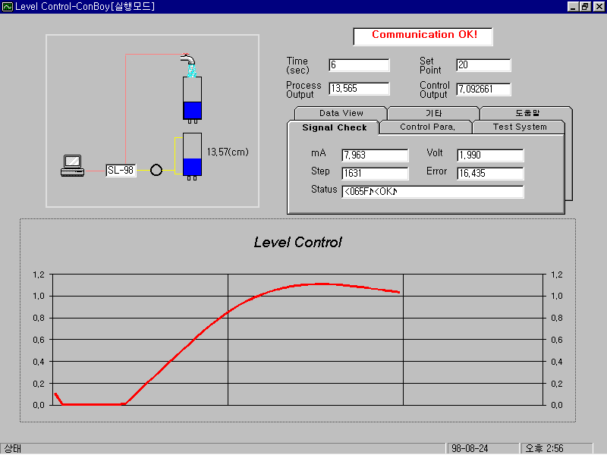
- Software 본 시스템의 소프트웨어의 개발에 있어서는 SL-98 Series 및 국내 Analog Design Corp.의 ADF-16 Series 장치를 적용 하였으며 대상공정의 개발에 있어서 사용한 장치는 다단 수조 시스템에 있어서의 탱크의 수위를 제어하는 구조를 사용하였다. Software적 요소에 있어서 모든 장치의 구동 및 제어용 프로그램은 일반적인 Personal Computer를 사용하며, 현재 Dos Version의 프로그램(Conboy Version 1.01)은 완성이 되어 직접 실험에 적용, 좋은 실험 결과를 얻었으며, Windows 프로그램(Conboy Version 2.01) 역시 개발하여 시험가동 중에 있다. Conboy Version 2.01의 View Mode 실행화면을 Figure 3에 표시하였다. 개발된 소프트웨어는 수위조절장치를 포함하여 온도측정장치 및 다른 여러 가지의 아날로그 신호(4-20mA 또는 0-5Volts)가 생성되는 모든 장치에 대해서 적용이 가능하다.
Figure 3. View Mode of Conboy Version2.01
Software와 Hardware를 구동시킬 수 있는 드라이브용 프로그램을 개별적으로 개발 함으로서 주어진 하드웨어 장치에 적용될 수 있는 접속이 가능한 모듈들을 개발하여 여러 가지 프로그램의 개발에 편리성을 도모하기 위한 연구가 진행중이다. 시스템의 개발은 실험교육 과정에 적합하도록 구성하였으며, 그 기본적인 사항은 크게 제어구조 및 Data 입출력 실험, System Identification 및 Control Parameter의 설정, Database 운용 및 Real Time Application으로 구성되어 있다. 본 시스템은 영남대학교 공정자동화시스템 연구실에서 실험하였으며, 98년 2학기 화학공정제어 실험에 사용될 다단수조장치의 수위조절 시스템이 사용될 예정이며, Schematic Diagram을 Figure 4에 나타내었다. 본 시스템 개발에 있어서 사용한 Programming Language는 Microsoft Visual Basic 5.0과 Microsoft Visual C++ 4.0을 사용하였으며 Personal Computer의 환경은 Pentium Computer 및 Windows 95를
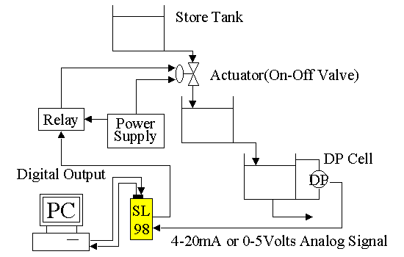
기본으로 하였다.

Figure 4. Schematic Diagram for SL-98 and
It’s Application for SL98p1

개발에 기대되는 파생효과
본 시스템의 개발 및 소프트웨어의 제공으로 인하여 공정제어의 이론적인 배경을 바탕으로 실제공정에 대한 적용으로서 이를 통하여 공정제어에 대한 물리적 의미와 특히 산업현장에서 널리 사용되고 있는 PID Control에 대한 제반적인 사항을 교육하는데 있어서 크게 기여할 수 있을 것으로 기대가 되며 또한 세부적으로 실험에 사용되는 장치들에 대한 제반적인 사항과 사용법 및 특성을 파악 함으로서 좀더 현실적인 교육을 하는데 또한 일익을 담당할 수 있을 것이다.
본 개발은 공정제어 교육의 활성화 뿐만 아니라 작은 규모의 실험실 단위나 중소기업단위에서의 Data Acquisition 및 Database 작성에 있어서 소규모의 자본으로 효율적인 자동화에 적합하도록 개발되어 있으며, 개별적 다양한 장치를 소규모로 그리고 일체형으로 작성이 되어있어 공정의 자동적인 Data Acquisition 계측장치로, 소형 공정 장치의 제어, 공정 진단을 위한 자료 수집 그리고 실험자료를 이용한 데이터베이스의 작성 등에 활용될 수 있을 것이다. 그리고 무엇보다 저렴한 Hardware와 사용하기 편이한 Software로 실험실 자동화에 큰 도움이 될 수 있다.

References
- Process Control Systems Application, Design and Tuning, F.G. Shinsky 4th Edition McGraw-Hill
- IBM PC XT/AT PS/2 기술사전, 한성국, 도서출판 집문당
- Visual Basic 5.0 완벽 가이드, 최영준, 영진출판사
- RS-232C 인터페이스의 사용법, 편집부, 가남사, 1997
5. 디지털 회로 마스터, 편집부, 가남사
6. http://www.analog.com/Product_Center.html : Analog Device corp. Homepage

